**童軍小隊旅行計畫**

說明：

1. 請小隊一起設計一天的旅遊活動，內容包含：虛擬預設的時間、旅行的地點、交通方式、攜帶物品、活動分工、旅遊行程內容（包括午餐）與特色、還請將概估預算列出算出每人的平均分攤費用。活動設計請一律從**家裡或安順國中**出發，依自己的創意和巧思設計一個**真的可以挑戰的行程**。
2. 交通方式：（1）請利用大台南的公車系統六大幹線由綠線（台南至玉井）三月一日起先上路，四月是藍線（台南至佳里）、五月是棕線（新營至佳里）、六月是橘線（佳里至玉井）、七月是黃線（白河至麻豆）、八月是紅線（台南至關廟）陸續上路，並配合六十六條支線開車，每月一日各有不同路線首航活動。（2）可利用火車、捷運、公車、接駁車到大高雄（3）腳踏車或步行。

3.請先蒐集景點資料，查詢交通接駁車輛，做一個安全且深度之旅。

**◎參加成員： 2 年 4 班 第 2 小隊 設計者：楊博文**

**小隊員包括：施禹安、林詠傑、吳政憲、高嘉傑、方竣晨**

**◎計畫前往的地點：關廟**[**http://www.seawlth.com/guan_mao.htm**](http://www.seawlth.com/guan_mao.htm)**、虎形山**

**◎活動分工：（小隊長： 施禹安 ）（總務：方竣晨 ）（攝影：林詠傑 ）（活動：吳政憲 ）（資料：高嘉傑 ）**

**＊時間規劃包括：集合時間及地點，搭乘幾號幾點左右公車，大概幾點到哪裡轉車？附近地圖及景點？午餐在哪用餐？有無特色小吃？旅遊景點中最值得參訪的點？約幾點回家等，請小隊集思廣益，腦力激盪一下！**

|  |  |  |  |  |
| --- | --- | --- | --- | --- |
| 時間規劃 | 地點或行程安排及景點特色說明 | 準備物品 | 交通工具 | 預算 |
| 8:00~8:10  8:10~11:00  11:00~12:00  12:00~2:00  2:00~6:00  6:00~ | 集合  坐公車欣賞風景  去711吃午餐  去虎形山沿路拍照、攝影、走步道  走訪龍崎牛埔泥岩水土保持教學園區，不遠處的虎形山公園也變成龍崎鄉的觀光據點，順道走馬看花走走拍拍記錄公園面貌。虎形山依山傍谷，形如猛虎雄踞，故以「虎形山」得名。虎形山在清朝是座荒山，日據時代由日本人大量種植漆木，後因漆樹的經濟價值低落，又再度荒廢。直到近來地方人士的重視與爭取，才得以興建一座佔地五公頃，兼具自然生態景觀及健行、休閒功能的森林公園，命名為『虎形山公園』。  回美麗的家http://www.pse100i.idv.tw/s/fwncnsnkoun/fwncnsnkoun002.jpg | 相機、水壺、雨衣、雨傘 | 公車 | 每人500元~800元 |

[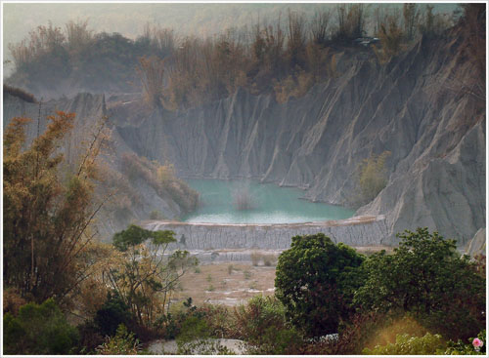](http://www.pse100i.idv.tw/s/youzefw/youzefw001.htm)